Press release

100ème anniversaire de GC

GC dévoile un nouveau logo à l'occasion de son 100e anniversaire
Le 11 février 2021, GC célèbre le 100e anniversaire de sa fondation au Japon. En l'honneur de cette étape importante, GC a préparé un certain nombre d'initiatives pour commémorer et célébrer cet évènement, à la fois en interne et en externe, tout au long de l'année.
Dans ce cadre, le Dr Kiyotaka Nakao, président et directeur général de GC Corporation, a officiellement lancé un logo et un slogan spécialement conçus pour le centenaire, qui seront utilisés pendant l'année anniversaire dans toutes les entreprises de GC dans le monde.
La conception du logo personnalisé est issue d'un concours que GC a organisé parmi tous ses associés afin de créer un symbole qui représente la vision et la tradition d'excellence de l'entreprise en matière de dentisterie. L'un des principes directeurs de l'organisation est celui de « Nakama », c’est-à-dire l'esprit de coopération qui unit tous les associés pour atteindre un objectif commun. Le symbole choisi pour le centenaire représente donc véritablement les valeurs de l'entreprise et incarne son unité à travers tous les postes et tous les continents.
Le logo est une adaptation du symbole "sourire pour le monde" que GC utilise depuis 2017 pour représenter l'engagement de l'entreprise à améliorer la qualité de la santé dans le monde. Le nouveau graphisme met en avant le chiffre 100, habilement intégré au design, et est associé au slogan : "100 ans de qualité dans le domaine dentaire".
Le slogan reflète l'engagement de GC à "contribuer davantage à l'amélioration de la qualité du monde dentaire", tel un message. Il est également en accord avec la conception que se fait GC du XXIe siècle comme étant le "Siècle de la santé", ainsi qu’avec ses efforts pour être le premier fabricant mondial de produits de soins dentaires et soutenir le bien-être des personnes dans le monde entier.
En tant qu'entreprise mondiale privée, GC entre dans sa centième année avec un engagement renouvelé envers ses idéaux et un héritage qui honore ses fondateurs. Ce nouveau logo capture cette essence même, et mènera la société bien au-delà de son 100e anniversaire.
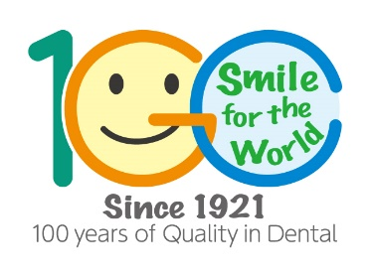

GC FRANCE s.a.s.
8 rue Benjamin Franklin
94370 Sucy en Brie Cedex
Tél. +33.1.49.80.37.91
Fax. +33.1.45.76.32.68
info.france@gc.dental
https://europe.gc.dental/fr-FR

